杰 诺TM采 编 办 公 系 统

作
者
使
用
说
明
书

南京杰诺瀚软件科技有限公司

二零零九年 · 七月

目 录

产品主要特点·································································4
杰诺系统使用说明·····························································5
一、作者和读者投稿系统使用说明··············································5
1、用户注册··································································5
2、作者投稿操作······························································6
Error: Reference source not found 如何投稿·······························································7
Error: Reference source not found 如何添加其他作者·······················································7
Error: Reference source not found 如何调整作者顺序·······················································8
Error: Reference source not found 选择稿件研究方向·······················································8
Error: Reference source not found 选择投稿栏目···························································8
Error: Reference source not found 选择基金级别···························································9
Error: Reference source not found 怎样上传稿件及附件·····················································9
Error: Reference source not found 怎样下载系统自动生成的版权协议·········································9
3、稿件处理进程······························································10
Error: Reference source not found 如何上传修改稿件·······················································12

杰诺采编系统产品主要特点
产品特点
- 所有内容（项目）均可以自行增删或更改
- 工作流程可以自行调节
- 工作分工可以指定，不同的编辑，其工作内容可以不同
- 突破性技术
● 多本杂志同时管理；杂志之间稿件可以直接转移
● 同一用户多种身份（读者、作者、专家或编辑等），登录后系统智能识别权限，同一个用户可以是读者、作者和专家等
● 与专业数据库无缝链接
● 自动手机短信系统；网上支付系统
● 模板功能；丰富的鼠标提醒功能
● 支持购买单篇文章；支持待刊阶段的文章提前在网上发布
● 支持各种浏览器；支持各种操作系统
5. 功能细致入微
● 对于未审回的稿件，编辑部可以查看专家是否打开过稿件；允许专家拒审稿件
● 如果专家迟迟没有审回稿件怎么办？可以催审或者取消此次审稿
● 对于多个专家修改过的稿件，编辑部可以分别控制，决定是否显示给作者
● 同一个用户可以具有多种身份，登录后智能识别身份；同一用户可以添加多个研究方向
● 作者投稿后，在编辑部还没有送审稿件的情况下，作者仍可以修改新投的稿件
● 作者注册时必添的内容，可以根据编辑部的需求删减，达到简洁、清晰
● 自动生成版权转让协议，自动嵌入文章题目和所有作者姓名
● 专家填写审稿意见界面，点击图标可以直接进入万方数据和google学术，搜索内容相似的文献，并且检测作者有无重复发表。
● 用户可用两种方式进入系统，一是通过邮箱中的一次性链接进入，二是输入用户名和密码进入
● 新来的稿件，既可让主任或主编亲自过目后再分给编辑处理，也可以主编或者主任亲自送审，
送审时系统自动列出相关专业的专家信息，及专家的工作效率，即显示专家已经完成审阅和未完成审阅的稿件数量
● 可以直接把作者升级为专家；可以自行填加新的专家进入数据库
● 稿件所处的各阶段，系统自动发送邮件和手机短信提醒作者
登录窗口只有一个，登录后系统智能识别身份（权限）
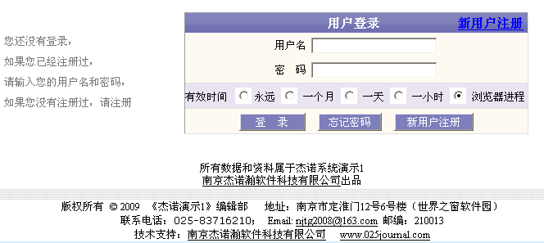
杰诺采编系统使用说明

一、作者和读者投稿系统使用说明
初次使用的用户需要注册，注册后请您从您的邮件中激活后即可投稿（目的是确认邮箱是否有误）。
注册内容多采用下拉菜单方式，带*为必填项目，请您务必正确填写邮箱和手机号码。
投稿完成后，系统会发送邮件和短信通知您稿件处理的进程。也可登录系统查看稿件所处的状态。
如果您忘记登录系统的用户名或者密码，请输入邮箱，系统会提供链接，让您重新设定密码。
1、用户注册
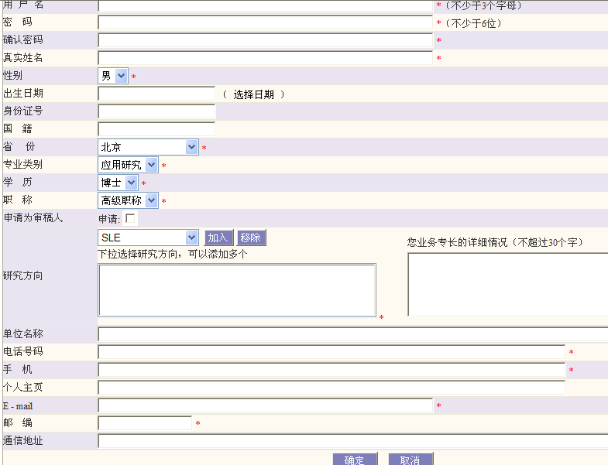
下拉菜单选择专业方向
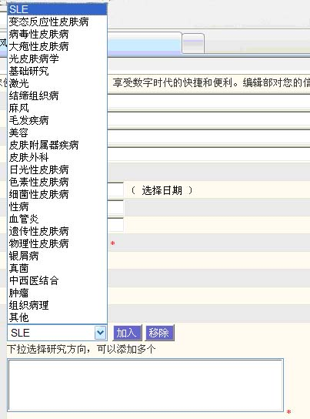
可以选择多个研究方向
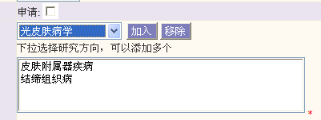
注册成功后，您的邮箱中会收到激活邮件以及手机短信通知
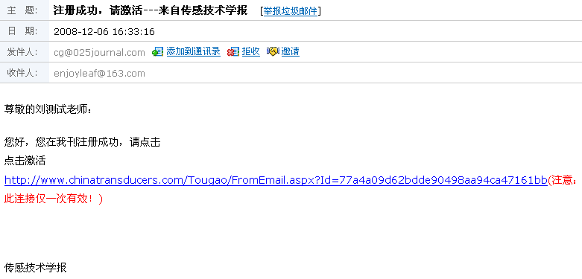
点击邮箱中的激活链接后，自动登录进入投稿系统
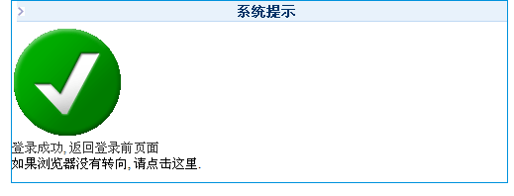
2、作者投稿的操作
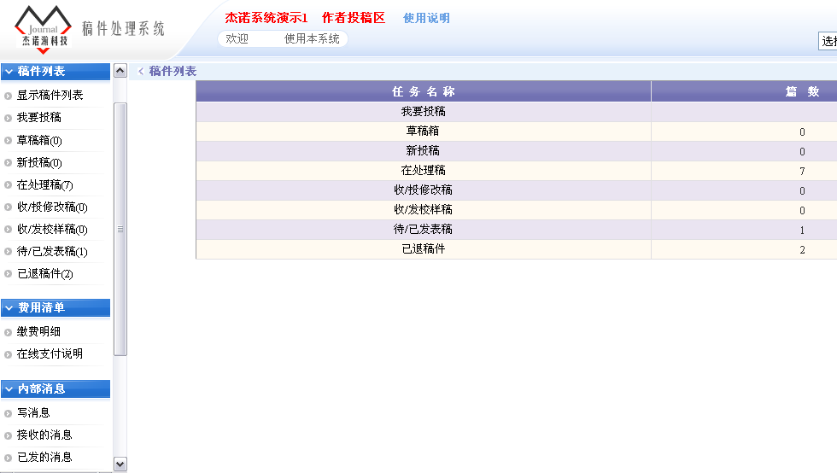
① 如何投稿（点击 进入投稿界面）如下
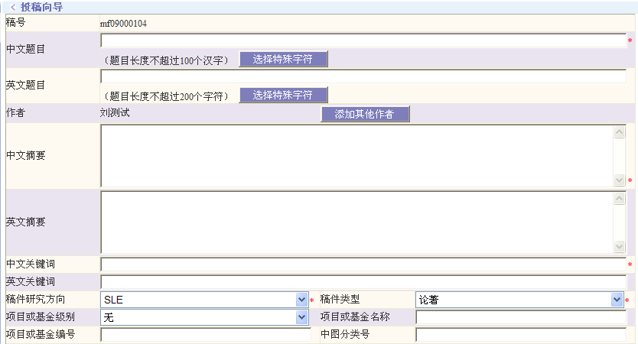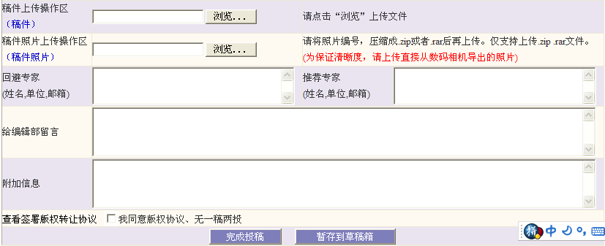
在空白处分别填入相应的内容
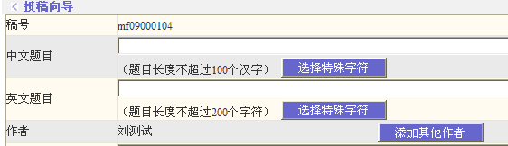
② 如何添加其他作者
点击 添加本文的其他作者
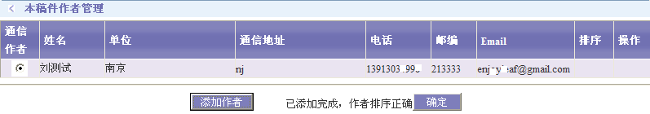
点击 ，进入作者管理
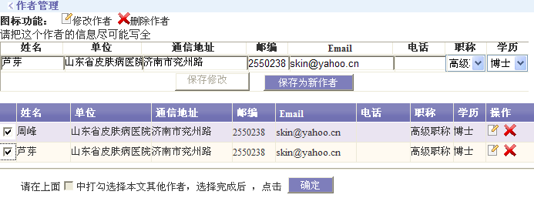
添入作者相关信息后，点击，在作者姓名前打勾，选中作者，如此反复。
添加所有作者后，点击 ，完成作者添加。
③ 如何调整作者顺序
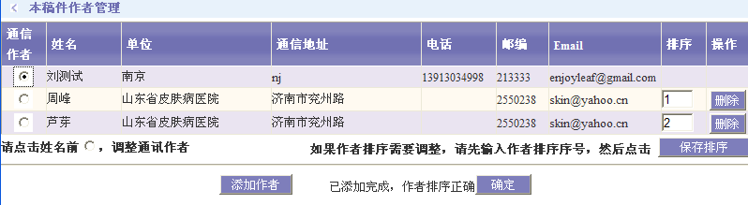
如果要调整作者后面的作者顺序，在排序栏中
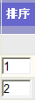
填入相应的序号，点击 ，作者的顺序即自动调整
④ 下拉菜单选择稿件研究方向
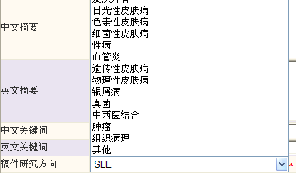
⑤ 下拉菜单选择投稿栏目（稿件类型）
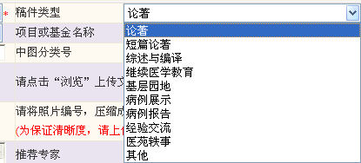
⑥ 下拉菜单选择基金级别，并填入基金名称和编号
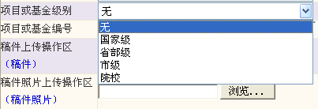
⑦ 浏览选择上传稿件（word文档）和附件（照片）
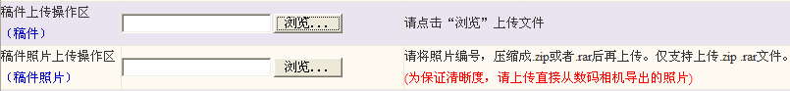
投稿完成后，显示新投稿件，如下
自动显示审稿费数额，并要求签署版权转让协议
投稿完成后，如果发现稿件需要修改，在编辑部没有处理稿件前，作者点击仍可修改
⑧ 点击 可以下载系统自动生成的版权协议，如下
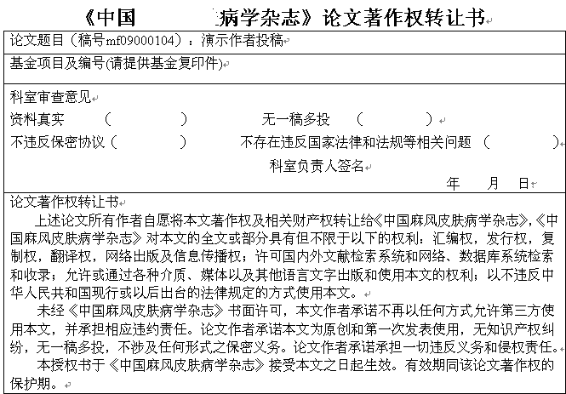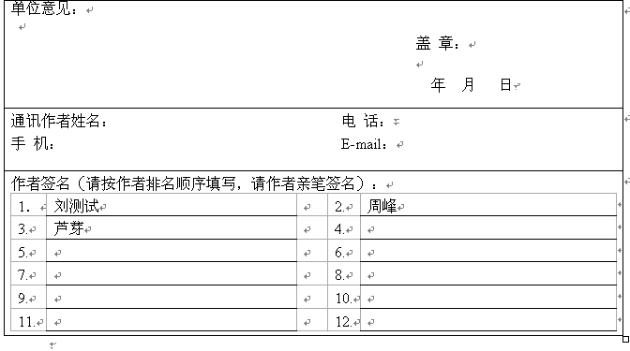
所有作者签名盖章后，邮寄给编辑部。投稿成功后，系统自动发送收稿回执的邮件及短信
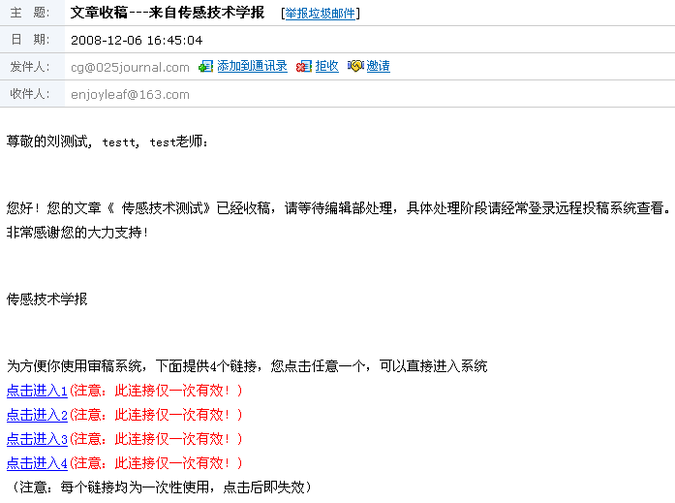
3、稿件处理进程（系统会自动发送邮件和短信通知作者）通过初审后，自动发送通知给作者
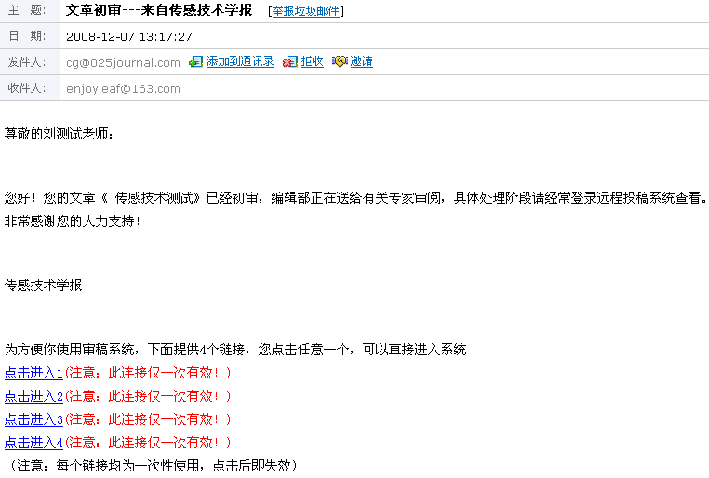
稿件退修时，自动发送邮件和短信通知作者
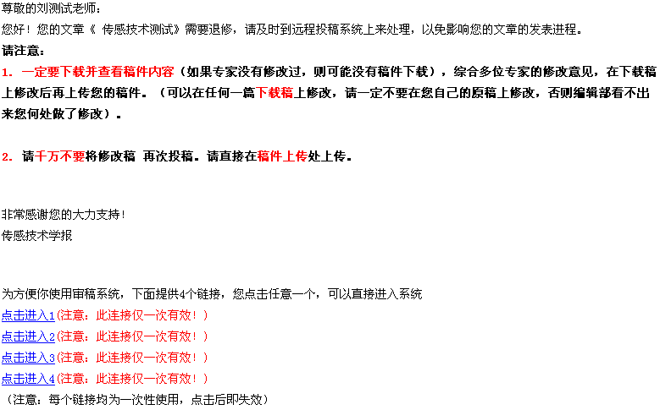
点击邮件中提供的链接 ，进入系统，显示任务列表
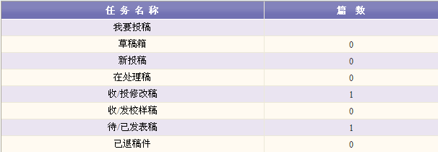
点击
显示需要作者修改的稿件如下
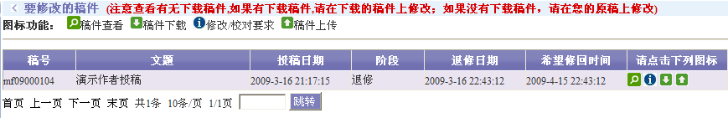
点击查看；点击 显示编辑部退修意见，如下
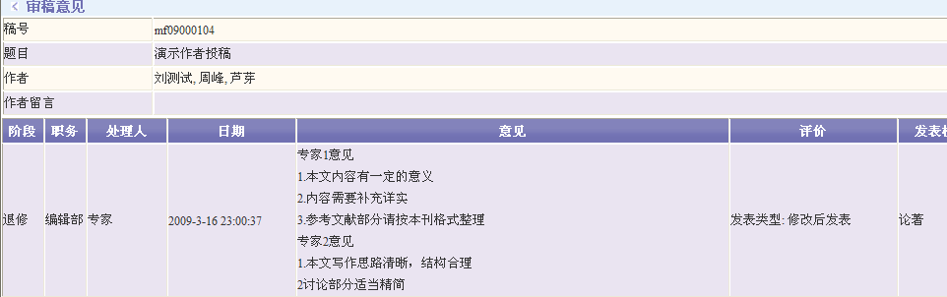
点击 下载稿件，有几个专家修改过稿件，就有几个下载处，可分别下载各个专家修改过的稿件，也可以修改稿件中的相关内容 如下
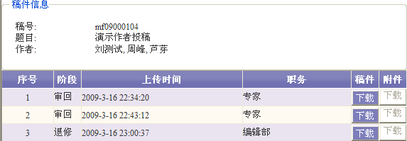
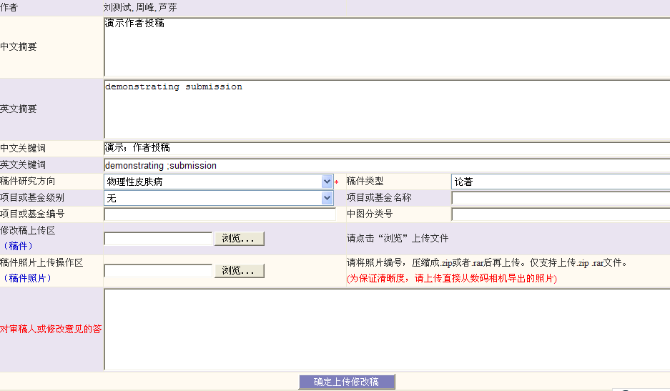
- 如何上传修改稿
点开 修改稿件上传，并填写对审稿人的审稿意见答复，如下图
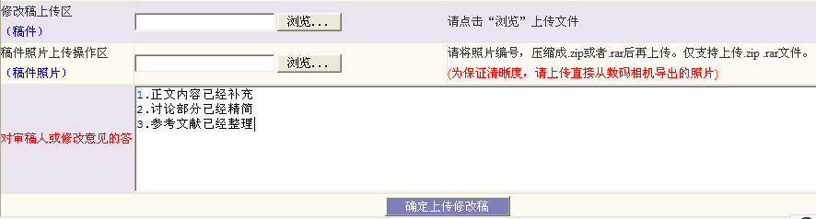
稿件通过终审通知
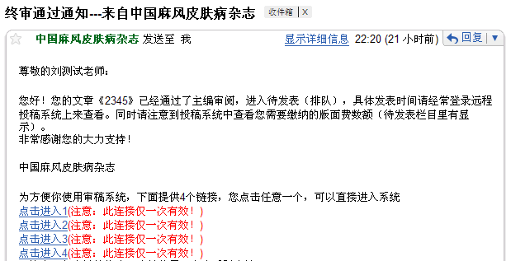
稿期安排通知
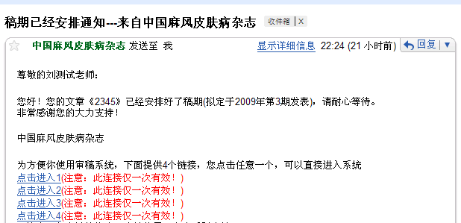
邮件中提供一次性链接，可以直接点击登录进入系统

